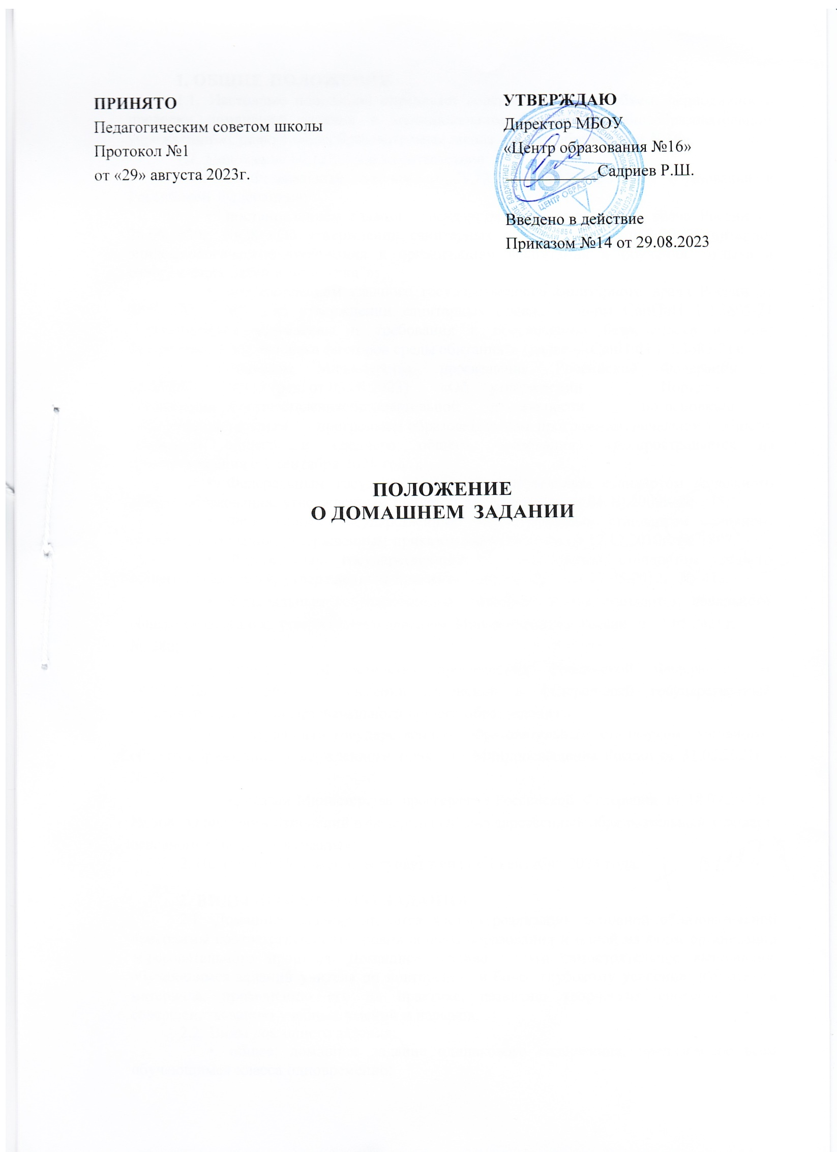

- ОБЩИЕ ПОЛОЖЕНИЯ

  - Настоящее положение определяет содержание, виды, объем. периодичность проверки домашнего задания в муниципальном бюджетном общеобразовательном учреждении «Средняя общеобразовательная школа «Центр образования №16».
  - Положение разработано в соответствии:
    - С Федеральным законом от 29.12.2012г. №273-ФЗ «Oб образовании в Российской Федерации»;
    - постановлением главного государственного санитарного врача России от 28.09.2020r. Nв28 «Об утверждении санитарных правил CП 2.4.3648-20 "Санитарно- эпидемиологические требования к организациям воспитания и обучения. отдыха и оздоровления детей и молодежи"»:
    - постановлением главного государственного санитарного врача России от 28.01.2021г. №2 «Об утверждении санитарных правил и норм СанПиН 1.2.3685-21 "Гигиенические нормативы и требования к обеспечению безопасности и (или) безвредности для человека факторов среды обитания"» (далее — СанПиН 1.2.3685-21);
    - приказом Министерства просвещения Российской Федерации от 22.03.2021г. №115 (ред. от 03.08.2023) «Об утверждении Порядка организации и осуществления образовательной деятельности по основным общеобразовательным программам образовательным программам начального общего, основного общего и среднего общего образования» (распространяется на правоотношения с 1 сентября 2021 года);
    - Федеральной образовательной программой начального общего образования, утвержденным приказом Министерства Просвещения Российской Федерации от 16.11.2022г. № 992;
    - Федеральной образовательной программой основного общего образования, утвержденным приказом Министерства Просвещения российской Федерации от 18.05.2023г. № 371
    - Федеральной образовательной программой среднего общего образования, утвержденным приказом Министерства Просвещения российской Федерации от 18.05.2023г. № 370

- Настоящее Положение вступает в силу с 1 сентября 2023 года.

- ВИДЫ ДОМАШНЕГО ЗАДАНИЯ

  - Домашнее задание является частью реализации основной образовательной программы соответствующего уровня общего образования и одной из форм организации образовательного процесса. Домашнее задание — это самостоятельное выполнение обучающимся заданий учителя по повторению и более глубокому усвоению изучаемого материала, применению его на практике, развитию творческих способностей и совершенствованию учебных умений и навыков.
  - Виды домашнего задания:
    - oбщee: домашнее задание одинакового содержания, предлагаемое всем обучающимся класса одновременно:
    - индивидуальное: домашнее задание для отдельных обучающихся, учитывающее их индивидуальные особенности и уровень сформированности познавательных мотивов;
    - групповое: домашнее задание, поручаемое группе обучающихся для совместного выполнения;

    - дифференцированное: домашнее задание, которое ориентировано на разные уровни овладения предметным содержанием (базовый, повышенный);
    - творческое: домашнее задание, в результате которого (ребенок создает продукт (сочинение, презентация, доклад и т.д.), который содержит любые знаковые системы, — речевые тексты (устные, письменные на разных носителях), результаты практических заданий, связанных с моделированием, действиями с предметами, окружающими ребенка в повседневной жизни.
Домашнее задание может быть обязательным для выполнения всеми обучающимися и дополнительным, необязательным, выполняемым обучающимся по его желанию.
  - Индивидуальные и групповые домашние задания могут быть рассчитаны на преодоление пробелов в знаниях обучающихся по отдельным темам. на выработку практических умений и навыков, содержать задания повышенной трудности с целью развития способностей обучающихся.
  - Творческие задания направлены на развитие общеучебных компетенций, а также творческих способностей обучающихся. Временные рамки выполнения творческих домашний заданий (кроссворд, ребус, модель, сообщение, сочинение. исследование, проект) составляют не менее недели и не более одного задания в месяц на одного обучающегося по одному предмету.
  - Дифференцированные задания предполагают самостоятельный выбор обучающимися задания из набора заданий, предложенных учителем.

- ТРЕБОВАНИЯ К ОБЪЕМУ, СОДЕРЖАНИЮ И СЛОЖНОСТИ ДОМАШНЕГО ЗАДАНИЯ
3.1. При планировании домашнего задания учитель должен учитывать следующие параметры:
- объем домашней работы по учебному предмету (устной и письменной);
- ее содержание;
- сложность предлагаемой работы.
  - Объем домашних заданий.
    - . Домашнее задание не должно превышать 1 /3 объекта классной работы по предметам с учетом возможности его выполнения в пределах, установленных таблицей 6.6 СанПиН 1.2.3685-21:
      - во 2-м и 3-м классах — 1.5 ч;
      - в 4-м и 5-м — 2 ч;
      - в 6-м. 7-м и 8-м — 2,5 ч;
      - в 9-м, 10-м и 11-м — 3.5 ч.
    - Домашнее задание по технологии, ИЗО, музыке дается только в виде творческих работ (кроме исследовательских работ и рефератов). Домашнее задание по физической культуре носит рекомендательный характер в виде практических упражнений.
    - На выходные дни домашние задания не задаются во 2-4-x классах (кроме предметов, на изучение которых отводится 1 или 2 учебных часа в неделю).
    - В профильных 10-11-х классах домашнее задание обязательно задается по учебным предметам, по которым обучающиеся проходят государственную итоговую аттестацию (русский язык, математика), профильным учебным предметам и учебным предметам, поддерживающим профиль.

  - Содержание домашнего задания.
    - Домашние задания должны быть тесно связаны с классным занятием, по своему содержанию быть логическим продолжением прошедшего урока, служить базой для подготовки следующего.
    - Домашние задания не должны быть однообразными и шаблонными.
3.3.3. Домашние задания должны быть посильными и доступными пониманию обучающихся, но не точной копией выполненных в классе.
    - Учителю необходимо проводить инструктаж по выполнению домашнего задания. Необходимые разъяснения должны оставлять обучающемуся возможность творчества в решении вопросов, задач, увеличивая интерес к заданию.
    - Домашние задания должны включать в себя вопросы, требующие от обучающегося умений сравнивать, анализировать, обобщать, классифицировать информацию, устанавливать причинно-следственные связи, формулировать выводы, применять усвоенные знания в новых ситуациях.
  - Сложность домашнего задания.
    - Домашние задания отличаются различной степенью сложности. Сложными являются задания творческого характера, проблемные, с поисковыми задачами. Планируя домашнее задание, учитель в каждом случае решает вопрос о тост, насколько данное задание является сложным для обучающегося.
    - Творческие домашние задания можно давать только тогда, когда у обучающихся уже есть достаточные знания и умения по учебному предмету, творческое мышление, опыт творческой деятельности.
    - Необходимо предлагать дифференцированные задания, предоставляя обучающимся право и возможность выбирать тот уровень заданий, который соответствует их потребностям, интересам, способностям.
    - На выполнение творческих заданий давать не меньше недели, чтобы ученик смог распределить свое время, избежать перегрузки.
  - Фиксация объема домашнего задания.
3.5.1. Информация о домашнем задании фиксируется учителем в электронное журнале на странице предмета.

- ОСОБЕННОСТИ НОРМИРОВАНИЯ ДОМАШНЕГО ЗАДАНИЯ ПРИ ДИСТАНЦИОННОМ ОБУЧЕНИИ
  - При планировании домашнего задания учитель должен учитывать не только пункт 3.1 настоящего положения, но и общую продолжительность использования электронных средств обучения дома (включая досуговую деятельность), установленные в таблице 6.8 СанПиН 1.2.3685-21.
    - Для компьютера/ноутбука:
      - для детей 1-2—x классов — 80 минут;
      - 3-4-х классов — 90 минут;
      - 5-9-x классов — 1 20 минут;
      - 10-11-х классов — 170 минут.
    - Для планшета:
      - для детей 1—2-x классов — 80 минут;
      - 3-4-x классов — 90 минут;
      - 5-9-x классов — 120 минут;
      - 10-11-x классов — 150 минут.
    - Педагоги должны использовать задания и упражнения не только из электронных версий учебников.
  - Сроки выдачи домашних заданий.
    - Педагог отправляет учебные задания учащимся один раз в день. Не допускается рассылать учебные задания по отсутствующему в расписании предмету.
4

    - Если учебный предмет стоит в расписании один раз в неделю, то учитель должен выслать домашнее задание в день проведения урока не позднее 17:00.
    - Если учебный предмет стоит в расписании два дня подряд или через день, то учитель должен выслать домашнее задание в день проведения урока не позднее 14:00.
  - Временные рамки выполнения учащимися домашнего задания.
    - Если учебный предмет стоит в расписании один раз в неделю, то ученик вправе выполнять его три календарных дня. Отправить выполненное домашнее задание нужно не позднее 15:00.
    - Если учебный предмет стоит в расписании два дня подряд, то ученик должен выполнить его в этот же день до 18:00.
    - Если учебный предмет стоит в расписании через день, то ученик вправе выполнить домашнее задание по этому предмету на следующий день и выслать его учителю не позднее 16:00.
  - Проверка домашнего задания проводится учителем согласно разделам 5 и 8 настоящего положение.

- ПPOBEPKA И ОЦЕНКА ДОМАШНЕГО ЗАДАНИЯ
  - Проверка домашнего задания является обязательной частью урока и учитывается учителем при планировании урока.
  - Периодичность проверки письменных домашних заданий определяется учителем, но не реже нижеперечисленной:
    - в классах начальной школы, первом полугодии 5-гo класса домашнее задание по русскому языку и математике проверяется ежедневно;
    - со второго полугодия 5-гo класса, в 6-9-x классах домашнее задание по русскому языку и математике может проверяться выборочно, но не реме одного раза в неделю у каждого обучающегося;
    - в 10-11-x классах домашнее задание по русскому языку и математике проверяется выборочно, но не реже одного раза в месяц у каждого обучающегося;
    - по всем предметам (кроме русского языка и литературы) в 5-8-x классах письменное домашнее задание проверяется два раза в месяц, в 9-11-x классах — один раз в месяц.
  - Все домашние творческие письменные работы обучающихся проверяются в обязательном порядке. Ежеурочно проверяется домашнее задание у слабоуспевающих обучающихся по учебному предмету.
  - По итогам проверки письменных домашних работ выставляются оценки в тетрадь. За выполнение письменных дифференцированных, творческих, индивидуальных, групповых, устных домашних работ оценки выставляются по усмотрению учителя.
  - Информация о невыполнении обучающимся домашних заданий своевременно доводится до родителей обучающегося учителем.

- ОСНОВНЫЕ ТРЕБОВАНИЯ, ПРЕДЪЯВЛЯЕМЫЕ К ДОМАШНЕМУ ЗАДАНИЮ НА РАЗНЫХ УРОВНЯХ ОБРАЗОВАНИЯ
  - Требования к домашнему заданию на уровне начального общего образования:
    - Необходимость домашнего задания должна быть обоснована. Если учитель может организовать работу так, что обучающиеся осваивают весь необходимый учебный материал на уроке, он может отказаться от домашних заданий на какой-то период.
    - Для домашней работы предлагаются такие виды заданий, которые уже выполнялись обучающимися на уроке самостоятельно. Домашнее задание должно быть посильным для большинства учащихся класса.
    - По степени трудности домашнее задание должно быть примерно равным или несколько легче тех, что выполнялись на уроке.
    - Содержание задания должно быть понятно каждому обучающемуся.
5

    - Сохраняя основное содержание домашнего задания, можно частично индивидуализировать его цель, объем, способ выполнения.
    - Домашнее задание может быть общим, дифференцированным и
индивидуальным.
  - Требования к домашнему заданию на уровне основного общего образования:
    - Увеличивается объем материала для домашней работы по сравнению с уровнем начального общего образования.
    - От обучающихся требуются более разнообразные умения самостоятельной работы: умение работать с книгой, работать с картой. делать зарисовки и пр. Наряду с учебником обучающиеся должны использовать дополнительные источники информации (тексты художественных произведений, научно-популярную литературу, исторические документы).
  - Требования к домашнему заданию на уровне среднего общего образования:
6.3.1. Домашние задания дифференцированы по двум направлениям: уровневому и профильному.
Уровневая дифференциация предполагает разделение класса на несколько групп в соответствии с достижением обучающимися уровня обязательной подготовки. Индивидуализация домашних заданий может быть достигнута путем увеличения числа задач и упражнений для обучающихся какой-либо группы класса.
Профильная дифференциация предполагает изменение форм выполнения домашнего задания:
- ориентация на выполнение заданий с ошибками рассуждений или записей;
-рассмотрение задач с лишними или недостающими данными; создание педагогических программных средств по информатике и другим учебным предметам (обучающие программы, компьютерные тесты, презентации, wеb-сайты и т. д.);
- написание стихов, рассказов, сказок, сочинений по изучаемой теме; создание материалов для кабинета (плакаты, стенды, наглядные пособия и т. д.).
    - Наиболее трудоемкие задания, как, например, подбор примеров на определенное правило, составление схем, таблиц, необходимо давать без других заданий. обязательно с предварительной подготовкой, а в ряде случаев — как одно из дифференцированных заданий с учетом индивидуальных возможностей обучающихся.
    - Устные упражнения могут усложняться рядом разнообразных заданий, что увеличивает объем работы.

- КОНТРОЛЬ ЗА XAPAKTEPOM, ОБЪЕМОМ, ИНТЕНСИВНОСТЬЮ ДОМАШНИХ ЗАДАНИЙ
7.1. Контроль деятельности учителя, в том числе в части организации домашнего задания, осуществляется заместителем директора по УBP на основе настоящего положения и положения о системе оценки качества знаний по нескольким направлениям:
    - объем и степень сложности домашнего задания (проводится в соответствии с уровнем подготовленности обучающихся):
    - своевременность фиксации домашнего задания учителем в электронном журнале;
    - соблюдение требований дозирования и организации домашнего задания.
  - Предметом контроля являются электронные журналы и тетради обучающихся. По результатам контроля заместителем директора школы по УBP составляется аналитическая справка о деятельности учителей по вопросам организации домашнего задания.

6

